Serveur OCS
Eole LHUILIER
03/11/2025

Sommaire :
- Création et utilisation d’une machine Debian 13 comme serveur OCS partie 1 :.......Page 2
- Création et utilisation d’une machine Debian 13 comme serveur OCS partie 2 :.....Page 17
- Mise en Place de CVE Search :.............................................................................Page 25

- Création et utilisation d’une machine Debian 13 comme serveur OCS partie 1:

Après avoir installé et mit à jour la machine Debian 13, nous pouvons commencer à installer et à mettre en place le serveur OCS. Sans oublier d’installer le paquet ntpsec bien évidemment.

Nous allons installer plocate, un outil de recherche de fichiers rapide, et mc (Midnight Commander), un gestionnaire de fichiers en mode texte.
Ensuite nous allons installer make qui est un outil pour automatiser les processus de compilation.
Puis nous allons installer les paquets qui sont nécessaires à la compilation de logiciels.

apt install -y plocate mc && sudo updatedb

apt install -y make
apt install -y build-essential

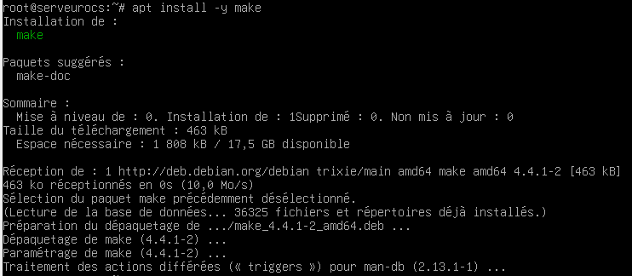
Tout d’abord nous installons les paquets et les dépendances d’Apache2 avec les commandes suivantes.
apt install -y apache2
apt install -y apache2-doc
apt install -y apache2-dev

Après nous installons les paquets et les dépendances de MariaDB avec les commandes suivantes et en suivant leur site officiel.
https://mariadb.org/download/?t=repo-config&d=Debian+13+%22Trixie%22&v=12.1&r_m=icam
apt-get install apt-transport-https curl
Par ailleurs on allons créer un repertoire pour sauvegarder les clés.
mkdir -p /etc/apt/keyrings
curl -o /etc/apt/keyrings/mariadb-keyring.pgp https://mariadb.org/mariadb_release_signing_key.pgp'
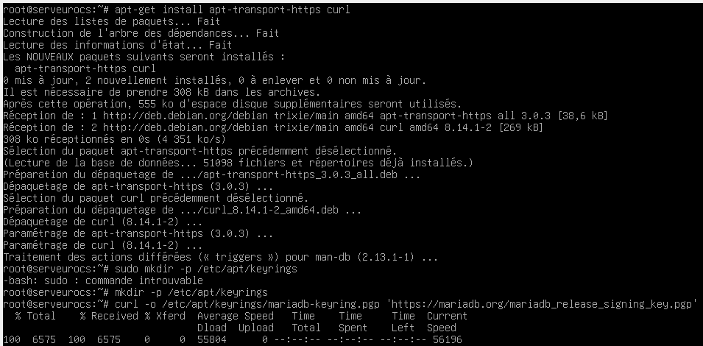
Ensuite nous ajoutons ce répertoire dans le fichier /etc/apt/sources.list.d/mariadb.sources.
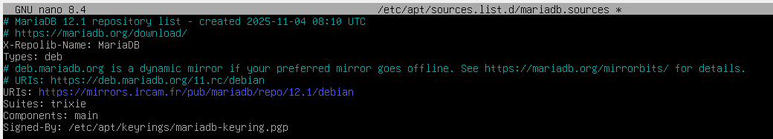
Pour continuer nous mettons les paquets à jour et nous installons les paquets et les dépendances de MariaDB serveur.
apt-get update
apt-get install mariadb-server
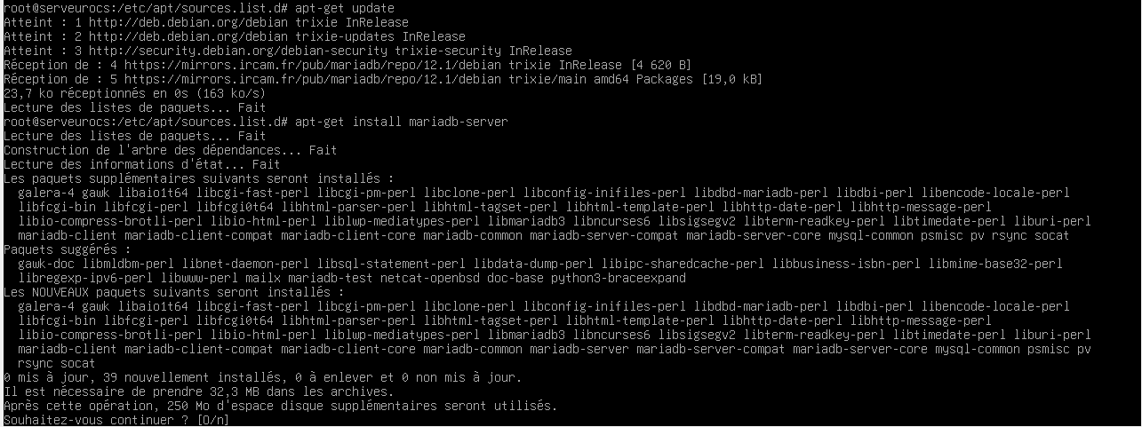
Une fois l’installation des paquets et les dépendances de MariaDB serveur faite nous allons faire la même chose pour ceux de PHP.
apt install -y php
apt install -y php-pear
apt install -y php-mbstring
apt install -y php-soap
apt install -y php-mysql
apt install -y php-curl
apt install -y php-zip
apt install -y php-gd

Ensuite pour que tout cela fonctionne correctement il est nécessaire d’installer les librairies Perl qui sont nécessaires au bon fonctionnement de OCS.
apt install -y libgd-tools
apt install -y libnet-ip-perl
apt install -y libxml-simple-perl
apt install -y libarchive-zip-perl
apt install -y libapache-dbi-perl
apt install -y libsoap-lite-perl
apt install -y libapache2-mod-perl2
apt install -y libdigest-hmac-perl
apt install -y libgssapi-perl
apt install -y libgd-dev
apt install -y libcrypt-ssleay-perl
apt install -y uuid
apt install -y libmime-lite-perl
sudo apt install -y libnet-jabber-perl
apt install -y libauthen-ntlm-perl
apt install -y libxml-sax-expatxs-perl
apt install -y libmojolicious-perl
apt install -y libdbd-mysql-perl

Après avoir tout installer nous faisons la commande cpan et nous choisissons yes pour configurer nos modules installer précédemment.
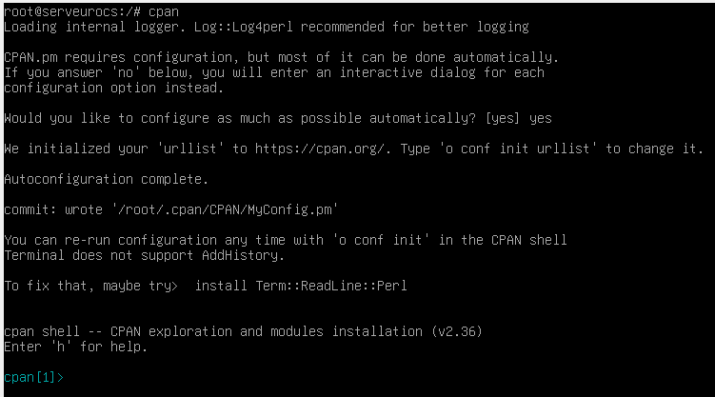
Pour faciliter la configuration de nos modules nous faisons ces commandes-là.
i /cpan/
reload cpan
exit

Ensuite nous installons des modules Perl spécifiques via le gestionnaire cpan.
cpan YAML
perl -MCPAN -e 'install XML::Entities'
perl -MCPAN -e 'install Apache2::SOAP'
perl -MCPAN -e 'install Net::IP'
perl -MCPAN -e 'install Apache::DBI'
perl - MCPAN -e 'install Mojolicious::Lite'
perl -MCPAN -e 'install Switch'
perl -MCPAN -e 'install Plack::Handler'

Pour continuer nous installons les modules Perl utiles pour le traitement de fichiers ZIP les communications sécurisées et les services Web.
cpan -f Archive::Zip
perl -MCPAN -e 'install Crypt::SSLeay'
perl -MCPAN -e 'install SOAP::Lite'

Après nous allons sécuriser l’installation de notre base de données en faisant la commande suivante.
mysql_secure_installation
Une fois la commande exécuter nous faisons entrer puis n, n, Y, n, Y, Y.
Ensuite nous redémarrons la machine pour appliquer les changements effectuer.
reboot

Une fois la machine redémarrer nous accédons à notre base de données.
mysql -u root –p
Nous créeons la base de données ocsweb avec un utilisateur ocs puis nous lui mettons les privilèges sur celle-ci et nous appliquons ces changements.
create database ocsweb;
CREATE USER 'ocs'@'localhost' IDENTIFIED BY 'root';
GRANT ALL PRIVILEGES ON ocsweb.* TO 'ocs'@'localhost';
flush privileges;
exit;

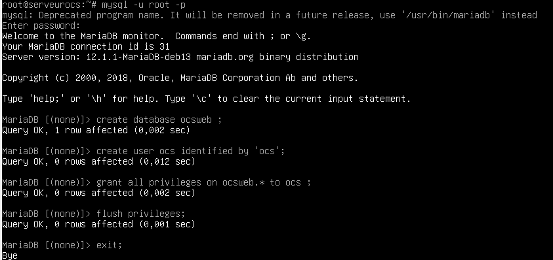
Ensuite nous installons les fichiers nécessaires à l'installation ou à la configuration de OCS Inventory depuis leur dépôt GitHub officiel.
wget -c https://github.com/PassAndSecure/OCS_inventory/releases/download/OCSNG_UNIX_SERVER-2.12.1/OCSNG_UNIX_SERVER-2.12.1.tar.gz
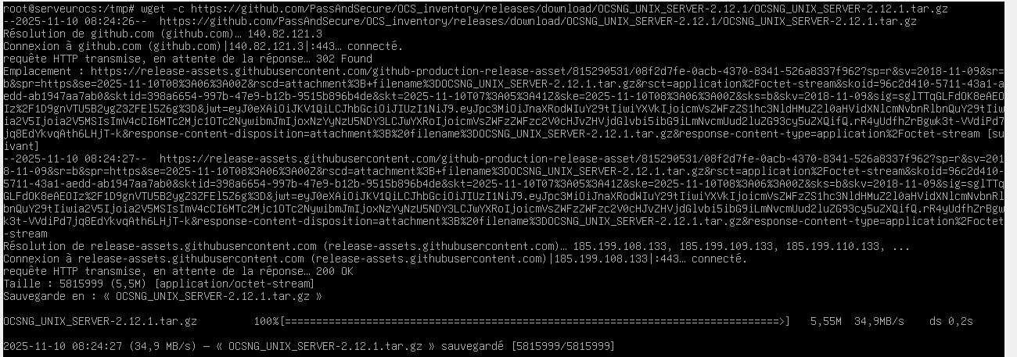
Après avoir installé les fichiers de OCS Inventory nous les décompressons et nous allons dans le répertoire où se trouve les fichiers décompresser.
tar xfvz OCSNG_UNIX_SERVER-2.12.1.tar.gz && cd OCSNG_UNIX_SERVER-2.12.1

Pour continuer nous exécutons le script d'installation setup.sh présent dans le répertoire actuel puis nous enregistrons la sortie dans le fichier /tmp/installOCS.txt tout en l'affichant dans le terminal.
sh setup.sh | tee /tmp/installOCS.txt
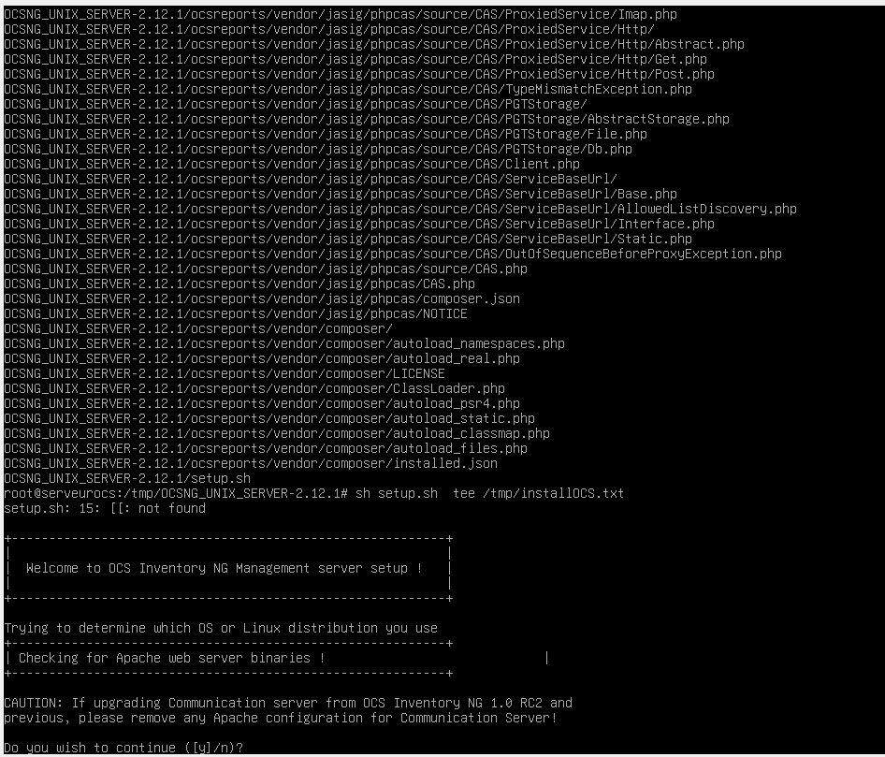
Ensuite nous mettons les permissions nécessaires à OCS Inventory puis nous relançons le service apache2 et la machine pour appliquer ces changements.
chown -R www-data:www-data /var/lib/ocsinventory-reports/ && \
a2enconf ocsinventory-reports && \
a2enconf ocsinventory-server && \
a2enconf ocsinventory-restapi && \
systemctl reload apache2
reboot

Après nous allons ajouter les informations de notre base de données dans les fichiers de configuration de OCS Inventory qui sont /etc/apache2/conf-available/z-ocsinventory-server.conf et /usr/share/ocsinventory-reports/ocsreports/dbconfig.inc.php.
Tout d’abord nous faisons les modifications dans le premier fichier de configuration.
nano /etc/apache2/conf-available/z-ocsinventory-server.conf
PerlSetEnv OCS_DB_NAME ocsweb
PerlSetEnv OCS_DB_LOCAL localhost
PerlSetEnv OCS_DB_USER ocs
PerlSetVar OCS_DB_PWD sio
Puis nous faisons les modifications dans le second fichier de configuration.
nano /usr/share/ocsinventory-reports/ocsreports/dbconfig.inc.php
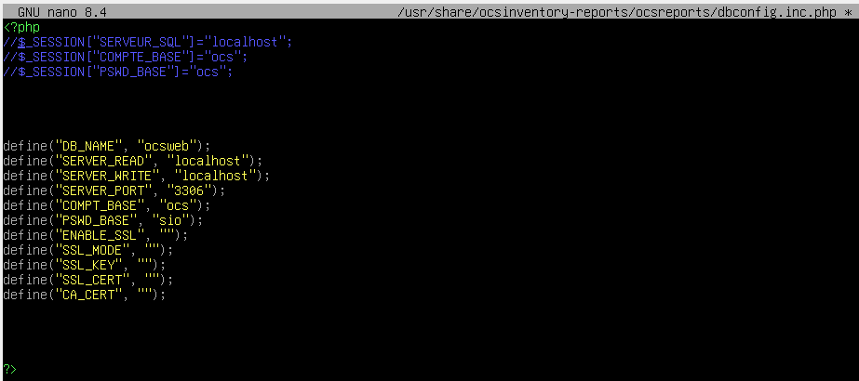systemctl restart apache2
Ensuite nous redémarrons le service apache2 pour que les différents changements soient pris en compte.

Maintenant nous allons tester la connexion entre le serveur OCS et le client Windows.
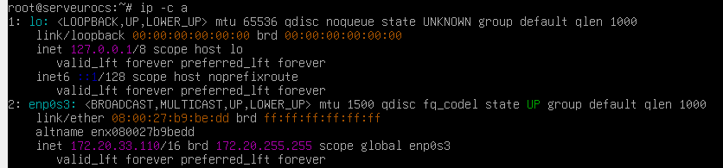
Pour ce faire nous faisons un ping du serveur OCS depuis le client Windows 11.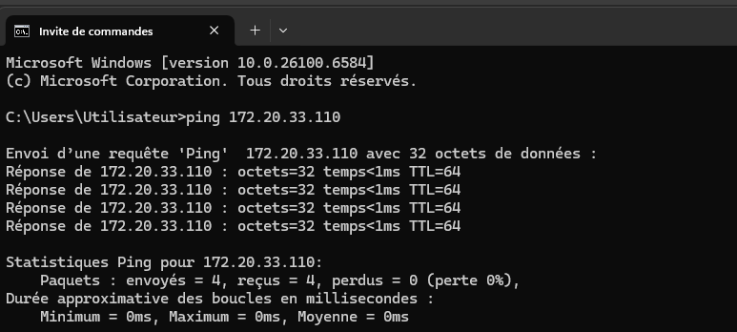

Une fois que nous avons vérifié que le serveur OCS et le client Windows communique bien entre eux nous ouvrons un navigateur sur le client Windows et nous tapons l’adresse ip du serveur OCS dans l’url http://172.20.34.110/ocsreports/.
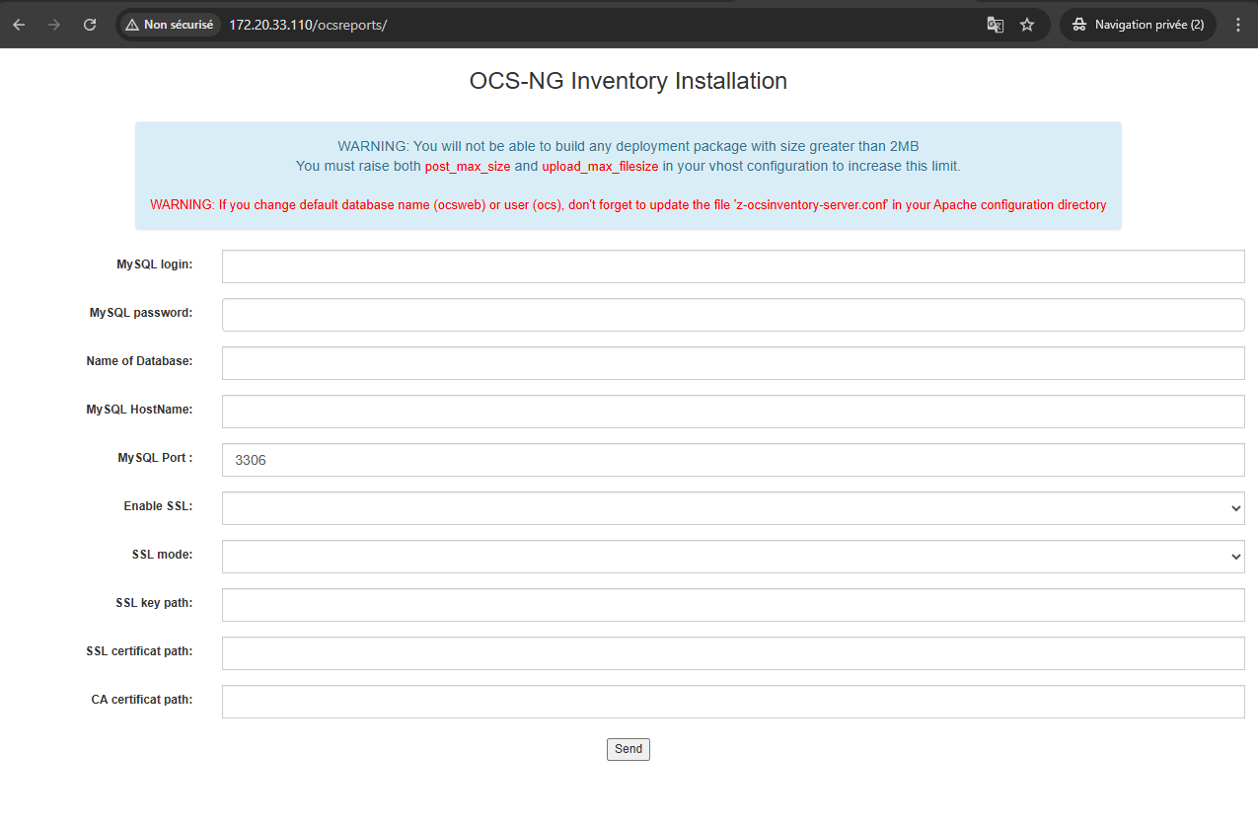
Ensuite nous renseignons nos informations de connexion qui sont les mêmes que ceux de notre base de données pour accéder au panel de OCS Inventory.
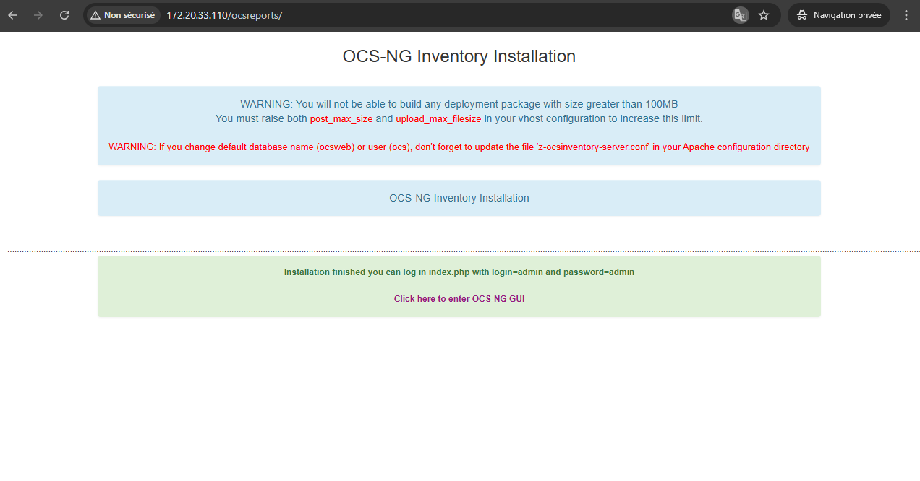
Nous voyons qu’à la première connexion il nous indique qu’il y a des failles de sécurités comme le nom de notre base de données et la taille maximale des fichiers qui sont déployable par OCS Inventory. Nous pouvons faire ces changements si nous le souhaitons en modifiant ces paramètres-là dans les fichiers de configurations de notre base de données et dans ceux de OCS Inventory.

Après le message nous affichant les failles de sécurités nous arrivons sur le panel de OCS Inventory et nous voyons que tout a fonctionné correctement.
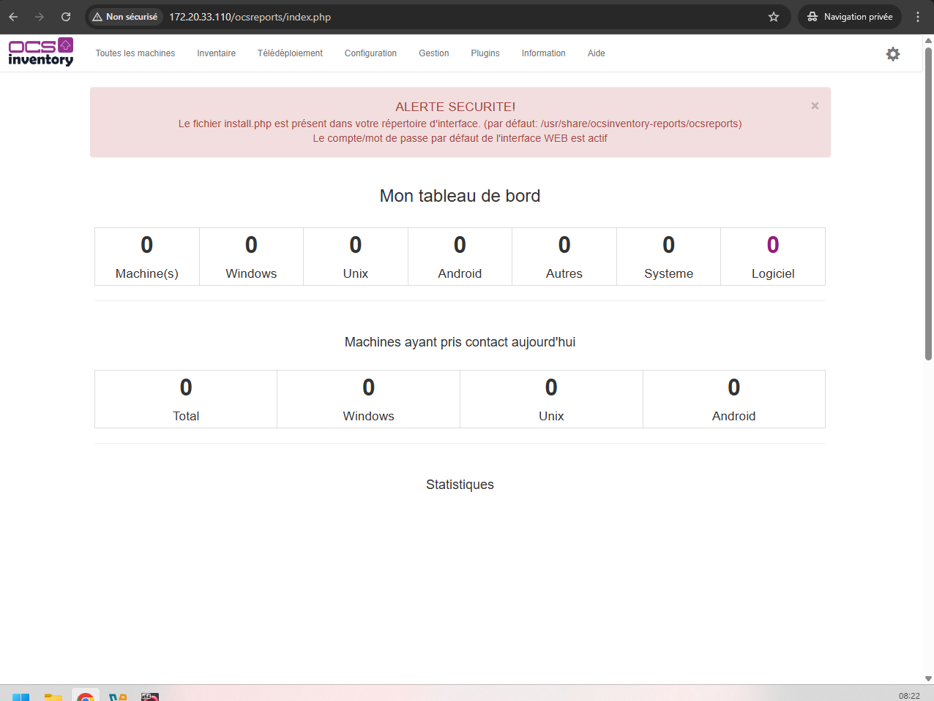

Ensuite sur le client Windows nous installons l’agent OCS pour le lier avec notre serveur OCS.
Nous allons regarder la documentation officielle d’installation de l’agent OCS Inventory.
https://wiki.ocsinventory-ng.org/03.Basic-documentation/Setting-up-the-Windows-Agent-2.xon-client-computers/
Nous récupérons l’agent OCS pour le client Windows sur leur GitHub officiel.
https://github.com/OCSInventory-NG/WindowsAgent/releases/download/2.11.0.1/OCS-WindowsAgent-2.11.0.1_x64.zip
Une fois le fichier télécharger nous le décompressons puis nous l’exécutons et nous cliquons sur suivant.
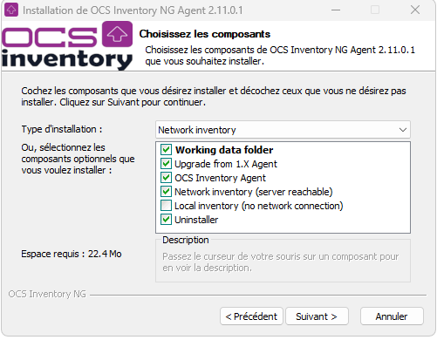
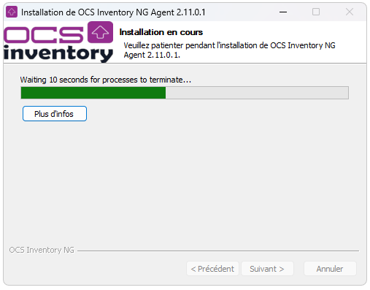

Après avoir finaliser l’installation de l’agent OCS sur le client Windows nous l’exécutons et nous retournons sur notre panel OCS. Nous voyons que l’agent a bien remonté notre client Windows ce qui signifie que cela fonctionne correctement.
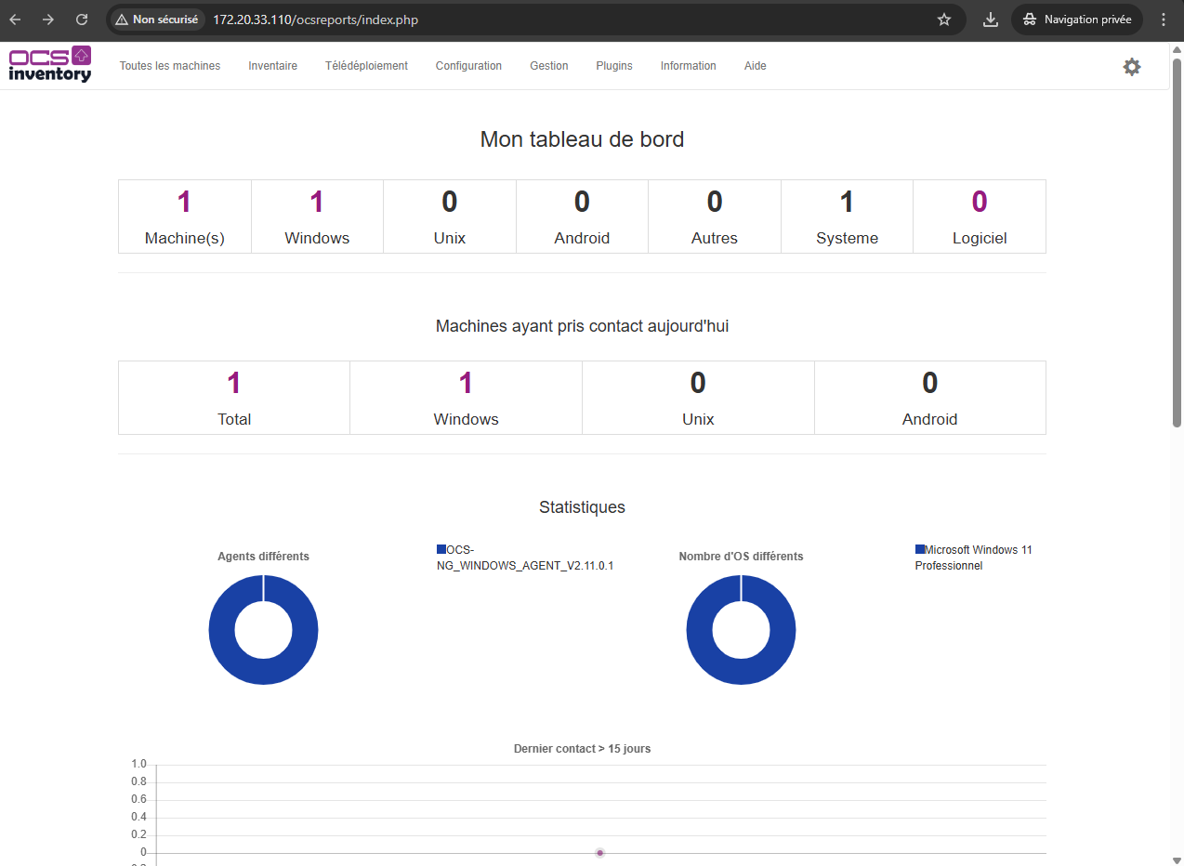

Pour continuer nous ajoutons un client Android pour vérifier que tout est bien fonctionnel.
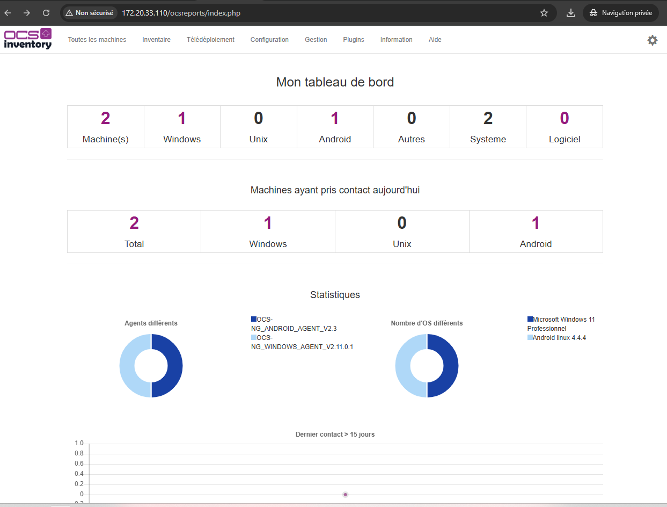

a) Pensez-vous que cette procédure soit digne d’une procédure d’entreprise ? si non, justifiez et argumentez ce qui manque, ce qui doit être ajouté/modifié…
Non, cette procédure n’est pas optimale pour une procédure d’entreprise car tout d’abord, cette procédure possède des défauts de sécurité car pas de gestion des permissions préciser, affichage du mot de passe ‘ocs’ de l’utilisateur affiché en dur dans la procédure, manque de durcissement du système comme un pare feu et pas de chiffrement HTTPS !
Ensuite, elle manque de maintenabilité car il n’y a aucun script d’automatisation pour l’installation et requiert beaucoup d’interventions manuelles ce qui est fragile et non reproductible.
De plus, cela manque aussi de traçabilité car aucune trace des versions des paquets installés comme des logs par exemples.
Pour finir, cette procédure n’est pas digne d’une procédure d’entreprise car elle doit être reproductible par n’importe quel technicien sans aide extérieure, or elle inclut des décisions de choix de paquets etc... Qui ne sont pas documenté et expliqué.

b) Cette procédure respecte-t-elle les bonnes pratiques en matière de sécurité ? si non, dire pourquoi et ce qu’il convient d’améliorer…
Non cela ne respecte pas les bonnes pratiques de sécurité car :
On y trouve un mélange de Apt et cpan pour les installations de paquets
On installe une archive via un lien GitHub sans gérer sa version dans un dépôt interne
Même problème pour la dépendance des versions de Pearl etc.., car on installe la dernière version disponible à l’instant T mais par exemple une nouvelle version apparaît dans le cas de Pearl, alors le serveur ne peut plus démarrer

c) Adaptez cette procédure pour qu’elle respecte toutes les bonnes pratiques. Mettre en place l’installation de OCS Inventory Server avec sa documentation sur Debian 13.
Recommandations pour respecter les bonnes pratiques de sécurités :
Installer les modules Perl depuis les dépôts APT autant que possible car cela est plus sûr et la maintenance est plus simple.
On installe beaucoup de paquets, dont certains redondants ou obsolètes comme les –docs donc il faut installer uniquement les paquets nécessaires.
Éviter de donner la propriété à www-data sur des fichiers qui n’ont pas besoin d’être modifiables par Apache.

d) Donnez toutes les actions à réaliser pour corriger cette alerte sécurité.
Pour retirer cette alerte de sécurité il suffit de modifier le mot de passe de la base de données de OCS ainsi que le mot de passe de l’interface web en respectant les bonnes pratiques de mots de passe préconiser par l’ANSSI. Par ailleurs il faut supprimer le fichier install.php car un pirate pourrait réinstaller tout le OCS et ainsi avoir le contrôle total.
e) Assurez-vous que votre client Windows 10/11 contacte toujours bien le serveur. On retrouve les « logs » de OCS Agent dans : %programdata%\OCS Inventory NG\Agent\OCSInventory.log
On remarque que le client Windows 11 contact toujours bien le serveur OCS.
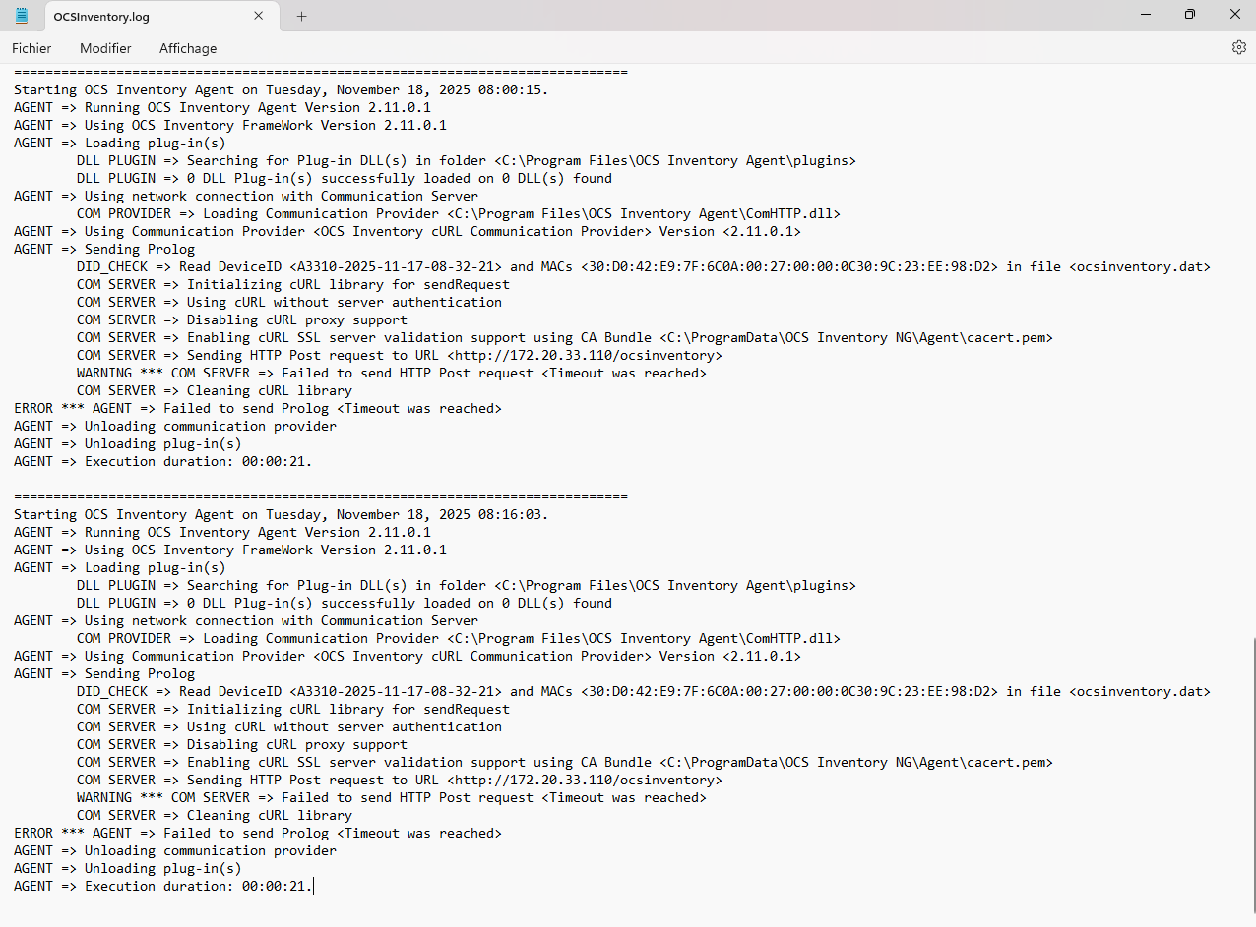

- Création et utilisation d’une machine Debian 13 comme serveur OCS partie 2 :

- Proposez et expliquez toutes les solutions possibles ; Choisissez-en une que vous mettrez en œuvre et pour laquelle vous rédigerez une procédure d’installation automatique de l’agent OCS pour un poste Windows 10 ou pour un poste Windows 11.

Version réseau :
Utilisation de PowerShell Remoting :
Prérequis :
Activer WinRM sur les postes avec la commande :
Enable-PSRemoting -Force
Autoriser l'exécution des scripts avec la commande :
Set-ExecutionPolicy RemoteSigned -Force
Droits d'administration avec la commande :
WinRM-HTTP-In

Mise en place de PowerShell Remoting :
Étape 1 :
Écrire un script PowerShell pour installer l'agent OCS Inventory NG.
Étape 2 :
Utiliser Invoke-Command pour exécuter le script sur les machines distantes.
Étape 3 :
Assurez-vous que PowerShell Remoting est activé et que vous avez les permissions nécessaires sur tous les postes de travail avec la commande Test-WsMan PC001.

Version dev :
- Etape 1 : Récupération du code source avec par exemple :
git clone https://github.com/OCSInventory-NG/WindowsAgent.git
cd WindowsAgent
- Etape 2: Compilation du code source avec CMake et MSBuild :
mkdir build
cd build
cmake ..
Msbuild OCSInventory.sln /p:Configuration=Release
- Etape 3 : Structure finale du client OCS :
1. Diriger les fichiers générer précédemment dans C:\OCS-Agent-Dev\
2. Créer un fichier ocsinventory.ini où l’on va mettre le script suivant :
[OCS Inventory Agent]
server=http://MON_SERVEUR_ocs/ocsinventory
logfile=C:\OCS-Agent-Dev\agent.log
tag=DEVCLIENT
debug=1
ssl=0
now=1
3. Créer un fichier install-service.ps1 où l’on va mettre le script suivant :
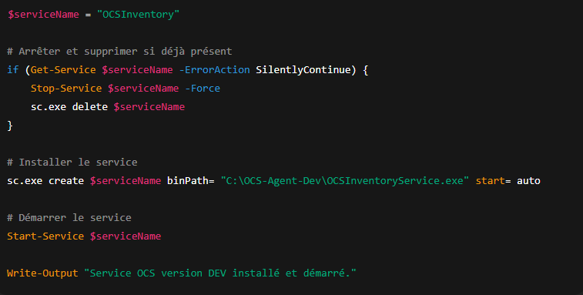
4. Créer un fichier run-ocs-inventory.ps1 où l’on va mettre le script suivant :
Start-Process "C:\OCS-Agent-Dev\OCSInventory.exe"
-ArgumentList "/ini=C:\OCS-Agent-Dev\ocsinventory.ini"
-Wait
Write-Output "Inventaire envoyé."

- Etape 4 : Déploiement automatique :
Il suffit de copier ce dossier sur les différents postes, puis d’éxecuter :
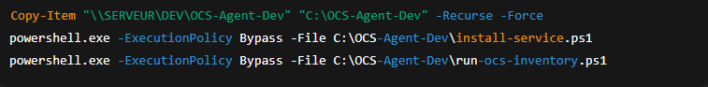
Nous allons utiliser la méthode dev car elle est plus simple à mettre en place vue qu’elle ne nécessite pas de GPO donc pas d’AD contrairement à la méthode réseau.

- Vous mettrez en œuvre trois de ces plugins au choix et réaliserez un mode opératoire. Précisez les tests fonctionnels nécessaires.
https://github.com/pluginsOCSInventory-NG
https://plugins.ocsinventory-ng.org/

Nous allons choisir ces trois plugins là :
- Récupérer les services Windows et leur état
- Récupérer les processus en cours d'exécution
- Remonte les imprimantes connectées par le réseau

- Récupérer les services Windows et leur état : Il permet de voir les services essentiels pour la sécurité et le bon fonctionnement du poste de travail. Il permet également de prévenir des pannes critiques.
- Récupérer les processus en cours d'exécution : Il permet de savoir ce qui tourne sur chaque machine, il garde une trace des processus actifs, il peut prévenir les infections par des malwares ou détecter des applications non autorisées.
- Remonte les imprimantes connectées par le réseau : Il permet de centraliser les informations et de suivre l'état de l'infrastructure d'impression sur les imprimantes.

Nous nous mettons dans le répertoire /tmp et nous allons cloner les dépôts git des plugins sur notre serveurs OCS pour les ajouter dessus.
cd /tmp
git clone https://github.com/pluginsOCSInventory-NG/services.git
git clone https://github.com/pluginsOCSInventory-NG/runningProcess.git
git clone https://github.com/pluginsOCSInventory-NG/listprinters.git

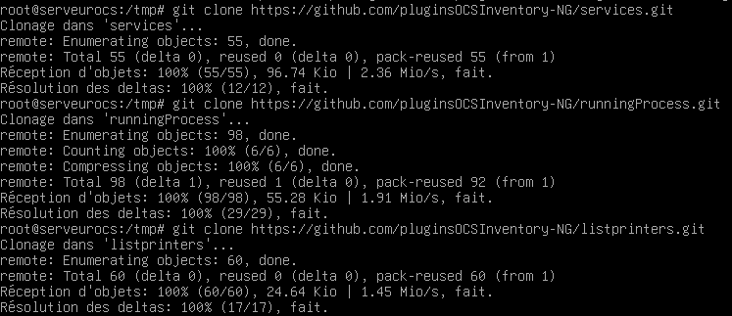
Ensuite nous copions les plugins côté serveur.
cp -r /tmp/services /usr/share/ocsinventory-reports/ocsreports/extensions/
cp -r /tmp/runningProcess /usr/share/ocsinventory-reports/ocsreports/extensions/
cp -r /tmp/listprinters /usr/share/ocsinventory-reports/ocsreports/extensions/

Nous vérifions qu’ils apparaissent bien.
ls /usr/share/ocsinventory-reports/ocsreports/extensions/

On met les permissions nécessaires pour les plugins.
chown -R www-data:www-data /usr/share/ocsinventory-reports/ocsreports/extensions/

Pour continuer nous redémarrons apache pour appliquer les différents changements.
systemctl restart apache2

Nous pouvons les installer en cliquant sur le bouton vert install et nous faisons la même manipulation pour les trois plugins.
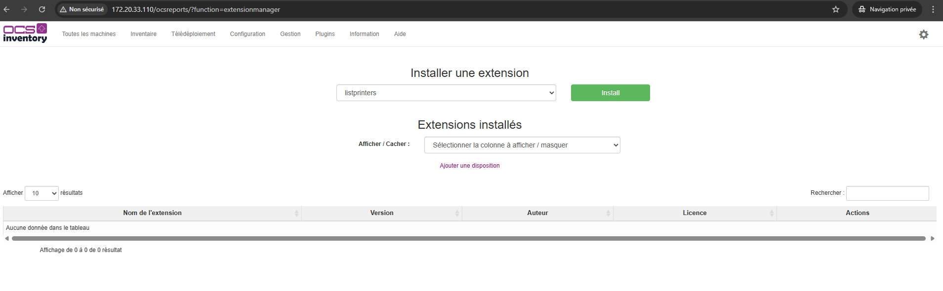
Une fois les trois plugins installés nous voyons qu’ils apparaissent correctement en bas
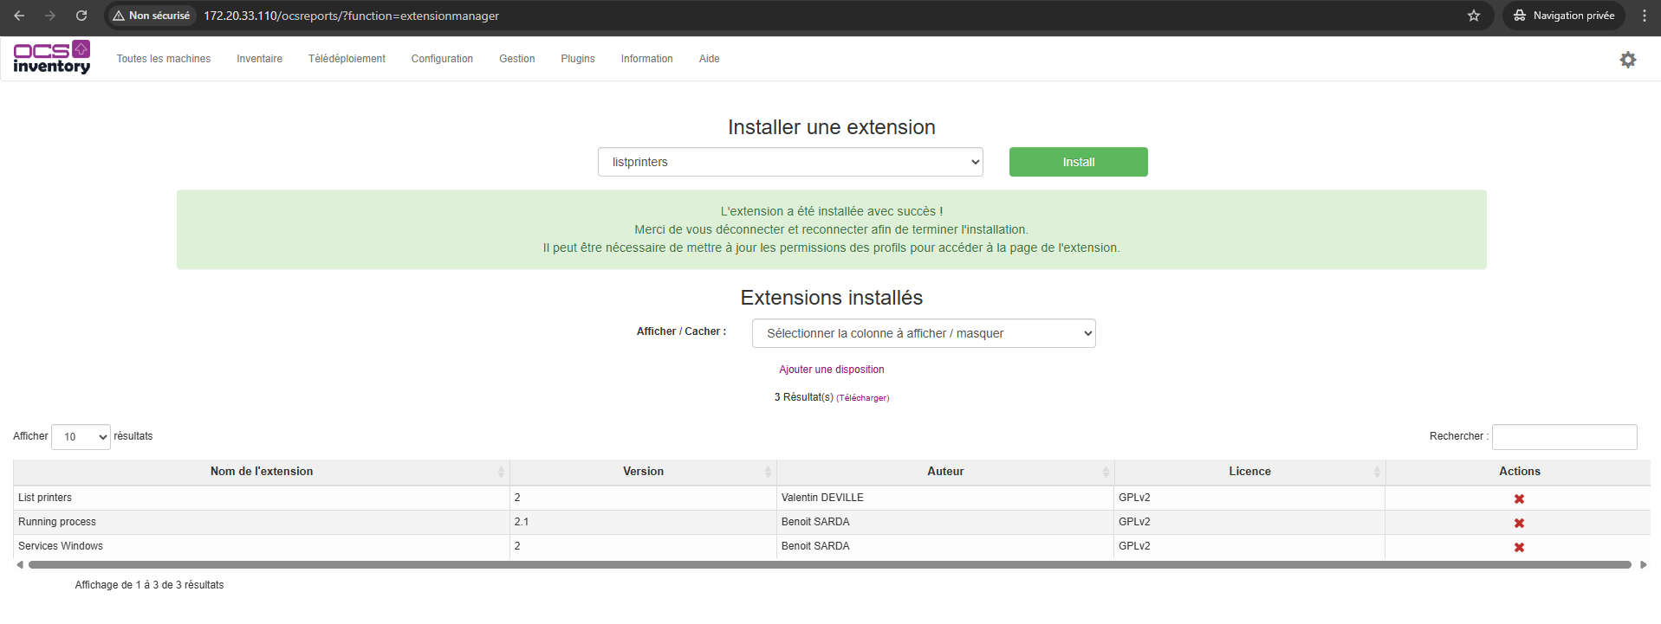

- Rédiger une procédure explicative pour la mise en œuvre de la découverte réseau ainsi que pour la fonctionnalité de déploiement (télédiffusion). Pour cette dernière fonctionnalité, vous choisirez le déploiement d’un logiciel sous Windows indispensable pour une entreprise (contexte à préciser).
Pour utiliser le télédéploiement nous allons trouver une application à déployer par exemple Firefox mais nous choisissons bien l’extension msi pour que cela fonctionne. Donc nous allons nous rendre sur le site suivant et trouver le fichier de téléchargement.
https://www.firefox.com/fr/browsers/enterprise/#download

Une fois le fichier télécharger nous allons sur la version web de ocs puis nous allons dans l’onglet télédéploiement.
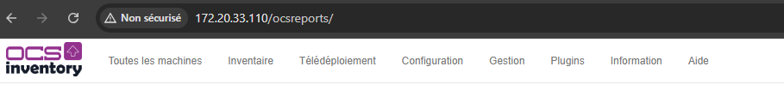On choisit l’installation pour windows, puis le type de fichier donc msi, puis après on nomme notre installation et on sélectionne notre fichier d’installation puis nous pouvons valider.
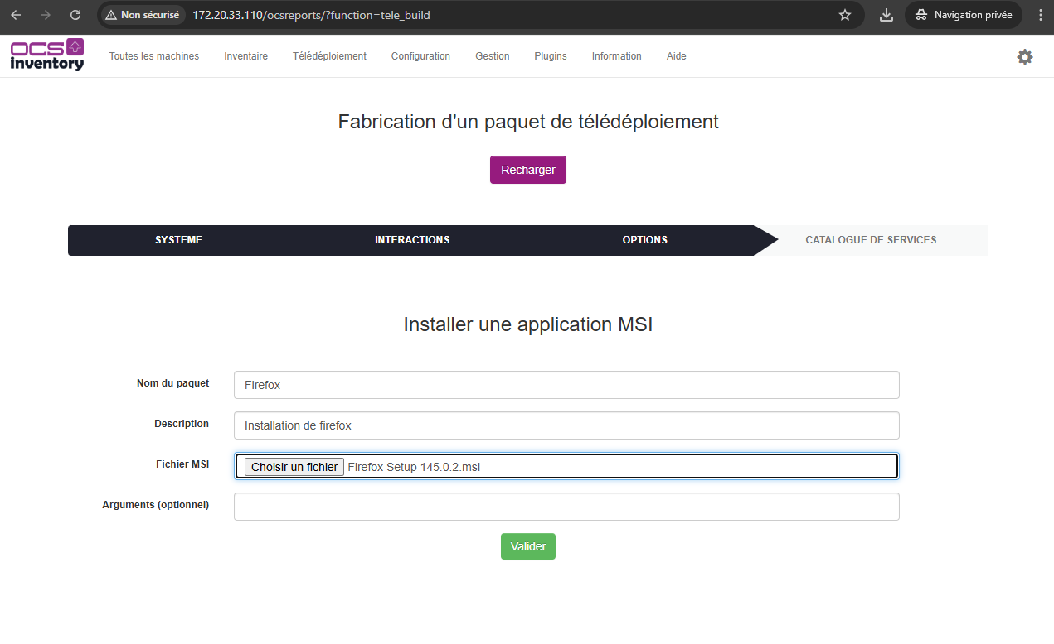

Ensuite nous arrivons sur cette page-là qui nous indique que le fichier de Firefox est chargé et qu’il est prêt à être télédéployer. Or pour le moment il n’est pas activé donc nous allons le faire.
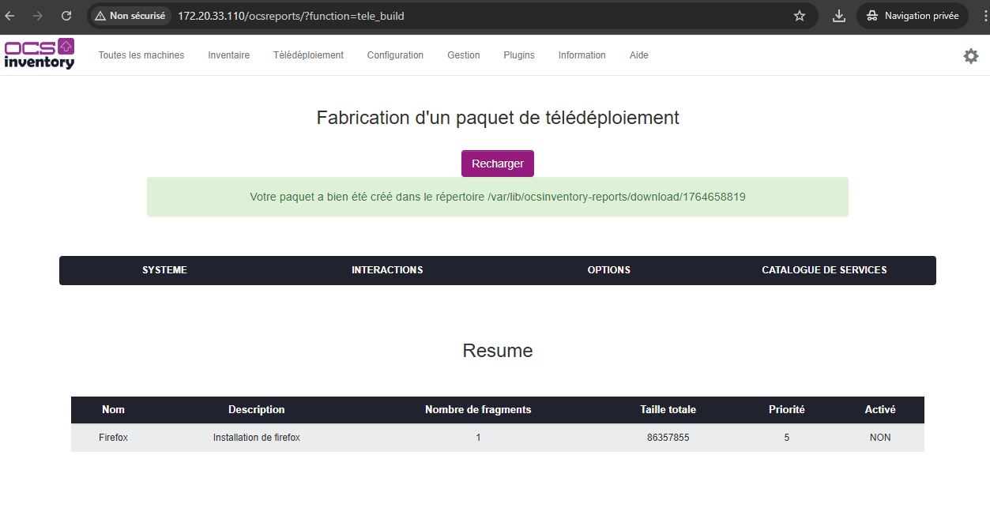
Après nous allons dans l’onglet activation dans télédéploiement puis nous voyons notre fichier Firefox qui apparaît. Pour l’activer il nous suffit de cliquer sur le check vert à droite.
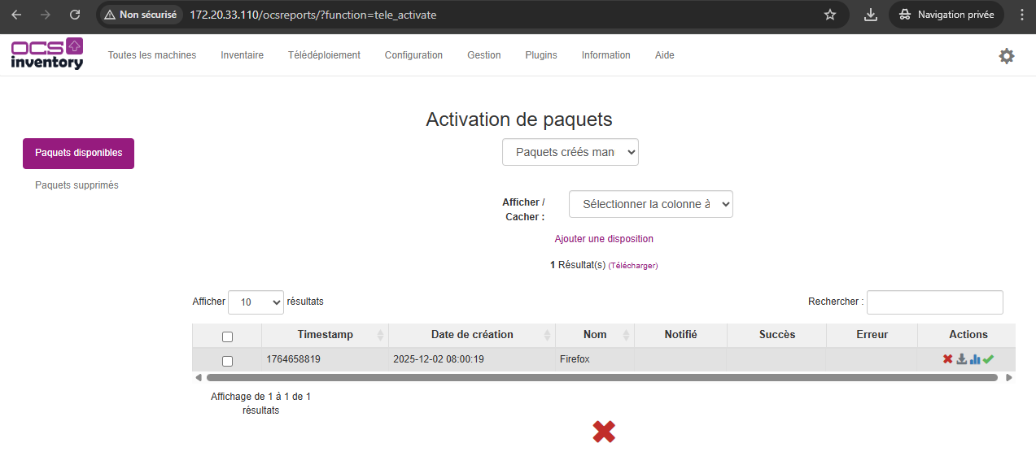

Ensuite nous arrivons sur cette page-là puis pour actionner l’activation nous cliquons sur le bouton vert valider.
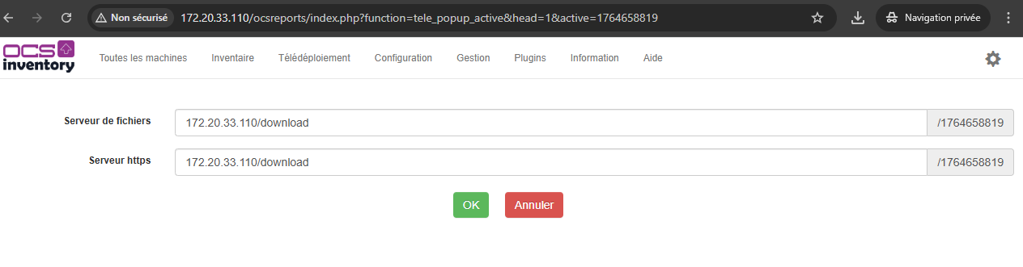Pour finir après avoir cliqué sur le bouton un pop-up va apparaître nous indiquant que le fichier d’installation est actif et qu’il peut être télédéployer maintenant.
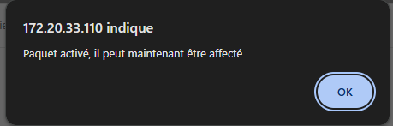

3) Mise en Place de CVE Search :
Nous allons installer les dépôts git sur le serveur OCS pour pouvoir ensuite récupérer les dépôts git de CVE Search.
apt install git –y
Une fois git installer nous clonons les dépôts git de CVE Search sur le serveur OCS.
git clone https://github.com/cve-search/cve-search.git

Nous allons configurer l'environnement nécessaire pour utiliser CVE Search et MongoDB, nous allons installer les dépendances puis créer un environnement virtuel isolé pour le projet et ainsi de préparer l'installation de MongoDB.
xargs apt install -y < cve-search/requirements.system
apt install python3-venv –y
apt install python3-virtualenv –y
python3 -m venv /pythonENV/
/pythonENV/bin/pip3 install -r cve-search/requirements.txt
apt install gnupg curl –y
curl -fsSL https://www.mongodb.org/static/pgp/server-8.0.asc | gpg -o /usr/share/keyrings/mongodb-server-8.0.gpg --dearmor

Ensuite nous ajoutons le dépôt de MongoDB sur le serveur OCS.
echo "deb [signed-by=/usr/share/keyrings/mongodb-server-8.0.gpg] https://repo.mongodb.org/apt/debian bookworm/mongodb-org/8.0 main" | tee /etc/apt/sources.list.d/mongodb-org-8.0.list
Après nous mettons à jour la liste des paquets et nous installons les paquets MongoDB.
apt update
apt install -y mongodb-org

Une fois tous les paquets installés nous pouvons activer et démarrer tous les services nécessaires.
systemctl daemon-reload
systemctl start mongod
systemctl enable mongod

Nous vérifions que le service fonctionne correctement.
systemctl status mongod
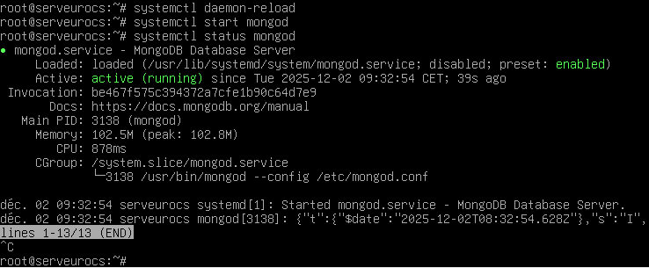
Pour continuer nous ajoutons sur notre serveur OCS un utilisateur cve puis nous nous connectons avec sur le serveur OCS.
adduser cve --home /opt/cve
su – cve

Après nous allons configurer un environnement de développement isolé pour le projet CVE Search, garantissant que toutes les dépendances sont en place et sans conflits avec d'autres projets.
virtualenv cve-env
source ./cve-env/bin/activate
git clone https://github.com/cve-search/cve-search.git
cd cve-search
pip3 install -r requirements.txt
exit

Ensuite nous préparons le fichier de configuration de CVE Search et nous mettons à jour la base de données avec les dernières données sur les vulnérabilités.
cp ./cve-search/etc/configuration.ini.sample ./cve-search/etc/configuration.ini
source /pythonENV/bin/activate
./cve-search/sbin/db_updater.py -f –c

